**ПОЛОЖЕНИЕ**

**о проведении XIII городского дистанционного музыкально-теоретического конкурса «Мы любим музыку»**

1. **Общие положения**

1.1.Настоящее Положение определяет порядок организации и проведения XIII городского дистанционного музыкально-теоретического конкурса «Мы любим музыку» (далее – Конкурс), его организационное и методическое обеспечение, порядок участия в мероприятии, требования к работам участников, определение победителей и призеров*.*

1.2. Положение действует на период проведения Конкурса.

1.3. **Организаторы конкурса**

**Учредитель**:

Департамент образования Администрации городского округа Самара (далее – Департамент образования).

**Организатор:**

муниципальное бюджетное учреждение дополнительного образования «Детская школа искусств № 11» городского округа Самара (далее – МБУ ДО «ДШИ № 11» г.о. Самара).

**Партнеры***:*

Федеральное государственное бюджетное образовательное учреждение высшего образования «Самарский государственный институт культуры».

1.4. **Цели и задачи конкурса**

Конкурс проводится с целью повышения роли музыкально-теоретических дисциплин, развития слуха, творческих способностей учащихся, формирования музыкального вкуса, музыкально-эстетических потребностей, самостоятельности мышления, умения слушать и высказывать суждения о классической музыке, воспитания потребности к восприятию и пониманию произведений высокого искусства.

**Задачами конкурса являются:**

- формирование положительных эмоций, состояния психологического комфорта у учащихся в процессе обучения теории музыки, выявление и поощрение детей, наиболее талантливо подошедших к решению предложенных конкурсных заданий,

- повышение статуса педагогов, преподающих музыкально-теоретические дисциплины,

- повышение роли предмета Музыка в общеобразовательных школах и предметов Сольфеджио и Музыкальная литература в процессе реализации дополнительных общеобразовательных предпрофессиональных и общеразвивающих программ в области музыкального искусства ДШИ и ДМХШ.

1. **Сроки и место проведения конкурса**

2.1. Конкурс проводится с 1 декабря 2023 года по 26 февраля 2024 года в соответствии с планом:

|  |  |
| --- | --- |
| Сроки | Содержание деятельности |
| 1-15 декабря 2023 г. | Информирование о конкурсе, рассылка Положения |
| 16-28 декабря 2023 г. | Отборочный этап в образовательных учреждениях |
| 9-31 января 2024 г. | **Прием заявок и конкурсных работ на городской (финальный) этап.**  Заявка в формате Excel (**Приложения №№ 1,2,3**) направляется по электронной почте посредством телекоммуникационной сети Интернет на электронный адрес: [royal11samara@mail.ru](mailto:royal11samara@mail.ru)  В разделе «Тема» указать название конкурса, ОУ. Например: Конкурс «Мы любим музыку». ДШИ №9.  Заявки, поступившие позднее указанного срока, а также с нарушениями, не рассматриваются.  Представленные на Конкурс материалы не рецензируются. |
| 1-14 февраля 2024 г. | Оценивание конкурсных работ. Работа жюри по оцениванию конкурсных материалов и оформлению оценочных листов. |
| 15-25 февраля 2024 г. | Подведение итогов конкурса. Работа членов оргкомитета по обработке оценочных листов. Согласование итогов с членами жюри. |
| 26 февраля 2024 г. | Публикация итогов Конкурса на официальном сайте МБУ ДО «ДШИ № 11» г.о. Самара <https://11dshi.minobr63.ru/>  Рассылка итогов Конкурса на официальные адреса электронных почт ОУ. |

1. **Участники конкурса**

3.1. В конкурсе принимают участие обучающие ДШИ, ДМХШ, ДМШ, многопрофильных учреждений дополнительного образования, общеобразовательных школ городского округа Самара в возрасте 7-15 лет.

3.2. Конкурс проводится в возрастных категориях:

- 7-9 лет,

- 10-12 лет,

- 13-15 лет.

3.3. Участники, принимая участие в Конкурсе, соглашаются с правилами проведения Конкурса, изложенными в Положении.

3.4. Участник может обращаться за консультациями и разъяснениями по вопросам, связанным с участием в Конкурсе, к Организатору.

3.5. Ответственность за содержание представленных конкурсных материалов несут участники Конкурса.

3.6. Ограничений по количеству участников нет.

1. **Порядок проведения и содержание конкурса**

4.1.Конкурс проводится в заочной (дистанционной) форме.

4.2. Для проведения Конкурса создается Оргкомитет из числа работников МБУ ДО «ДШИ № 11» г.о. Самара, задачами которого являются:

- обеспечение проведения Конкурса

- предоставление равных условий для всех участников,

- определение состава экспертного жюри Конкурса и регламент его работы,

- разработка критериев оценки конкурсных работ,

- анализ и обобщение итогов Конкурса.

4.3. В задачи жюри Конкурса входит:

- проверка конкурсных работ участников Конкурса,

- присвоение баллов за выполненные задания в соответствии с критериями оценки конкурсных работ,

- определение победителей по итогам Конкурса.

4.4. Конкурс проводится по номинациям:

1) «Музыкальная открытка»,

2) «Сам себе композитор»,

3) «Слышу, вижу, пишу…».

1. **Конкурсные требования.**
2. Номинация «Сам себе композитор».

Вариант А: конкурсант

- сочиняет мелодию на предложенные стихи (Приложение №4),

- записывает нотный текст,

- исполняет свое произведение в одном из вариантов:

* пение со словами и мелодической поддержкой на инструменте
* пение со словами и аккомпанементом на инструменте
* ансамблевое пение с аккомпанементом.

Вариант Б: конкурсант сочиняет инструментальную пьесу, передающую настроение стихотворения, записывает нотный текст и исполняет свое произведение.

Ссылки на нотный текст сочинения и видео исполнения сочинения размещаются в соответствующих ячейках Заявки.

1. Номинация «Музыкальная открытка».

Конкурсанту нужно подобрать среди любых музыкальных произведений то, которое, по его мнению, соответствует настроению предложенной картины (Приложение №5).

Участнику необходимо написать небольшое эссе (не более 1 страницы формата А4) - описание музыкального «аналога» предложенной картины, пояснив, почему выбрано в качестве «аналога» к картине именно это музыкальное произведение, сравнивая живописные и музыкальные средства выразительности.

Ссылки на текстовый файл и музыкальный файл (с указанием композитора и названия произведения) размещаются в соответствующих ячейках Заявки.

1. Номинация «Слышу, вижу, пишу…».

Конкурсанту нужно подобрать картину или стихотворение, которые, по его мнению, соответствуют настроению предложенного музыкального произведения (Приложение №6).

Участнику необходимо написать небольшое эссе (не более 1 страницы формата А4) - описание живописного или поэтического «аналога» предложенного музыкального произведения, пояснив, почему выбрано в качестве «аналога» к музыкальному произведению именно это живописное или поэтическое произведение, сравнивая живописные (литературные) и музыкальные средства выразительности.

Ссылки на текстовый файл (эссе) и файл – репродукция картины или текст стихотворения, с указанием автора и названия произведения - размещаются в соответствующих ячейках Заявки.

1. **Критерии оценки работ**

6.1.Оценка конкурсных работ осуществляется по балльной системе по следующим критериям:

- логичность и музыкальная грамотность (10 баллов),

- самостоятельность мышления (10 баллов),

- креативность (10 баллов).

Итого максимальное количество баллов – 30.

6.2. В соответствии с количеством набранных баллов конкурсантам присуждаются звания лауреатов 1, 2, 3 степеней и дипломантов 1, 2, 3 степеней по следующей шкале оценивания:

28-30 баллов – лауреат 1 степени,

25-27 баллов – лауреат 2 степени,

22-24 балла – лауреат 3 степени,

20-21 балл – дипломант 1 степени,

18-19 баллов – дипломант 2 степени,

* 1. баллов – дипломант 3 степени.

**7. Подведение итогов конкурса**

7.1. Подведение итогов Конкурса проводится в соответствии с разработанными критериями. Решения жюри Конкурса пересмотру не подлежат.

7.2. Дипломы победителям и призерам за 1-3 место подготавливаются на бланках Департамента образования и вручаются оргкомитетом мероприятия.

1. **Контакты координаторов Конкурса**

8.1. Функции координатора Конкурса осуществляет МБУ ДО «ДШИ № 11» г.о. Самара.

8.2. Участники Конкурса могут обращаться за консультациями:

- по адресу: г. Самара, ул. Силина, 10;

- по электронной почте: [royal11samara@mail.ru](mailto:royal11samara@mail.ru)

- по телефону: 8 (846) 926 98 56

8.3. Ответственный за организационно-методическое сопровождение Конкурса: Фролова Лариса Аркадьевна, заместитель директора МБУ ДО «ДШИ № 11» г.о. Самара, тел. 8- 987-440-95-62.

Приложение №4

Номинация «Сам себе композитор». Конкурсные задания.

Возрастная категория 7-9 лет.

Днём сияло в небе солнце

Нам с тобой через оконце.

Наступила ночь, и вот

Потемнел весь небосвод.

И теперь средь звезд видна

Только бледная луна.

Возрастная категория 10-12 лет.

Мы жители нашей планеты:

И маленькие, и большие;

Традиций различных и цвета.

Но, всё-таки, мы не чужие!

Хотелось бы мне, чтобы люди

О войнах и распрях забыли,

Не слышали грохот орудий,

Гордыню свою усмирили!

Возрастная категория 13-15 лет.

В небе тают облака,  
И, лучистая на зное,  
В искрах катится река,  
Словно зеркало стальное…

Час от часу жар сильней,  
Тень ушла к немым дубровам,  
И с белеющих полей  
Веет запахом медовым.

Чудный день! Пройдут века —  
Так же будут, в вечном строе,  
Течь и искриться река  
И поля дышать на зное.

Приложение №5

Номинация «Музыкальная открытка». Конкурсные задания.

Возрастная категория 7-9 лет.

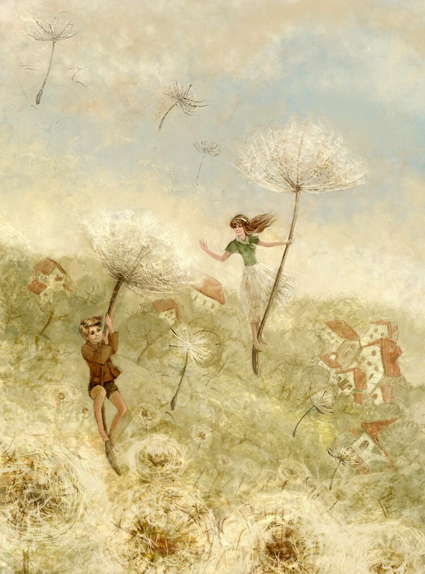

Возрастная категория 10-12 лет.

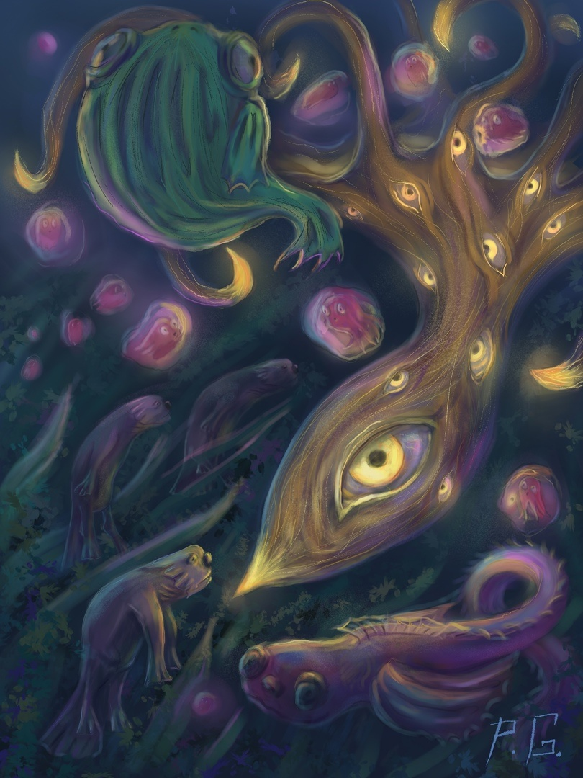

Возрастная категория 13-15 лет.

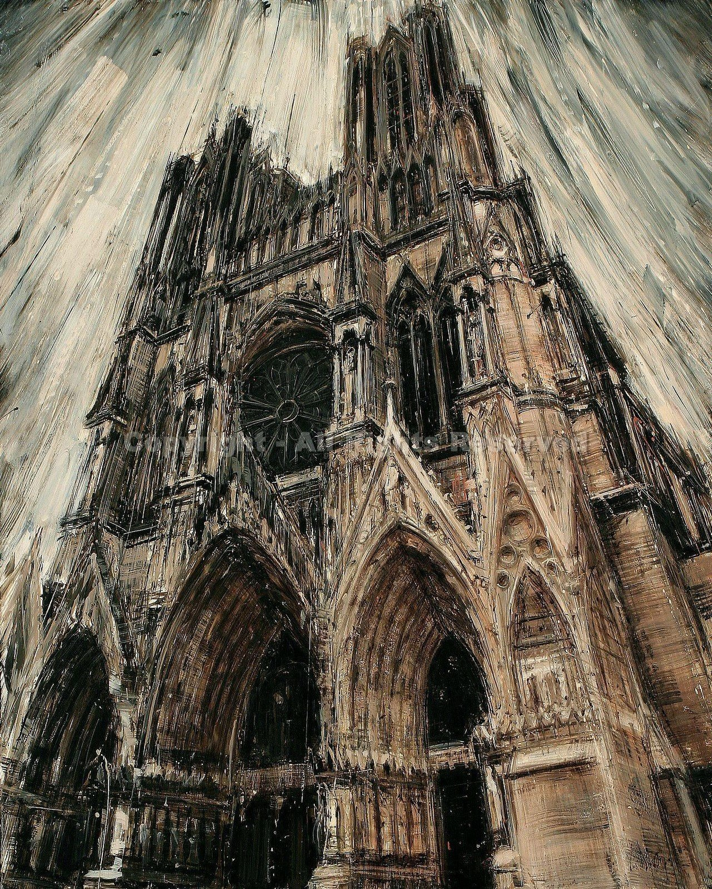

Приложение №6

Номинация «Слышу, вижу, пишу…». Конкурсные задания.

Возрастная категория 7-9 лет

<https://cloud.mail.ru/public/KZTV/vGawobBfe>

Возрастная категория 10-12 лет

<https://cloud.mail.ru/public/a1KC/nDhndJfJm>

Возрастная категория 13-15 лет

<https://cloud.mail.ru/public/NQyL/r8MNY6SuF>